Об утверждении схемы пастбищеоборотов на основании геоботанического обследования пастбищ по Катон-Карагайскому району
Постановление акимата Катон-Карагайского района Восточно-Казахстанской области от 16 июля 2018 года № 308. Зарегистрировано Управлением юстиции Катон-Карагайского района Департамента юстиции Восточно-Казахстанской области 30 июля 2018 года № 5-13-146
Примечание РЦПИ.
В тексте документа сохранена пунктуация и орфография оригинала.
В соответствии с подпунктом 10) пункта 1 статьи 31, пунктами 1, 2 статьи 37 Закона Республики Казахстан от 23 января 2001 года "О местном государственном управлении и самоуправлении в Республике Казахстан", подпунктом 3) пункта 1 статьи 9 Закона Республики Казахстан от 20 февраля 2017 года "О пастбищах", акимат Катон - Карагайского района ПОСТАНОВЛЯЕТ:
1. Утвердить схемы пастбищеоборотов на основании геоботанического обследования пастбищ по Катон - Карагайскому району, согласно приложениям 1, 2, 3, 4, 5, 6 к настоящему постановлению.
2. Государственному учреждению "Аппарат акима Катон - Карагайского района" в установленном законодательством Республики Казахстан порядке обеспечить:
1) государственную регистрацию настоящего постановления в территориальном органе юстиции;
2) в течение десяти календарных дней со дня государственной регистрации настоящего постановления акимата направление его копии в бумажном и электронном виде на казахском и русском языках в Республиканское государственное предприятие на праве хозяйственного ведения "Республиканский центр правовой информации" для официального опубликования и включения в Эталонный контрольный банк нормативных правовых актов Республики Казахстан;
3) в течение десяти календарных дней после государственной регистрации настоящего постановления направление его копии на официальное опубликование в периодические печатные издания, распространяемых на территории Катон-Карагайского района;
4) размещение настоящего постановления на интернет - ресурсе акимата Катон - Карагайского района после его официального опубликования.
3. Контроль за исполнением настоящего постановления возложить на заместителя акима района Е. Бексултанова.
4. Настоящее постановление вводится в действие по истечении десяти календарных дней после дня его первого официального опубликования

Аким района | А. Нургожин
Приложение № 1
к постановлению
акимата Катон-Карагайского
района от 16 июля 2018 года
№ 308

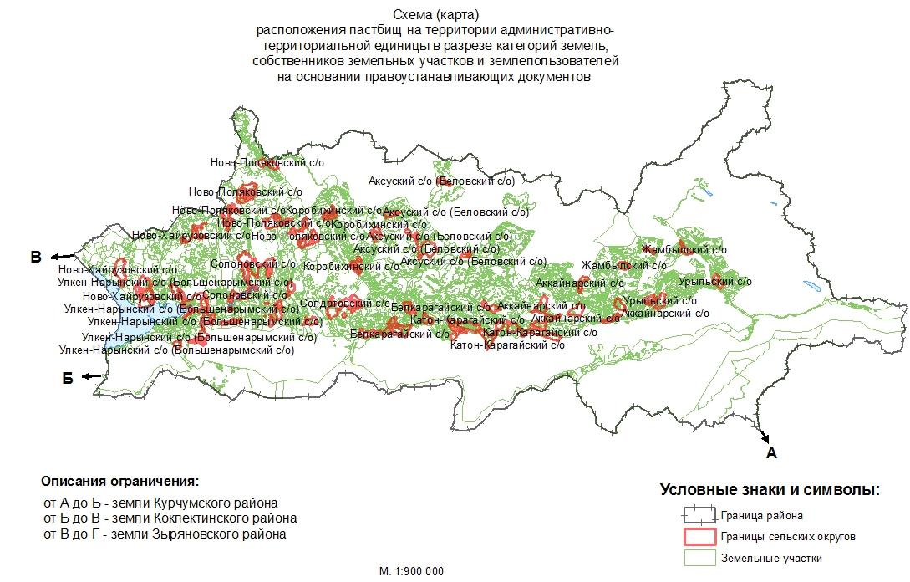

Приложение № 2
к постановлению
акимата Катон-Карагайского
района от 16 июля 2018 года
№ 308

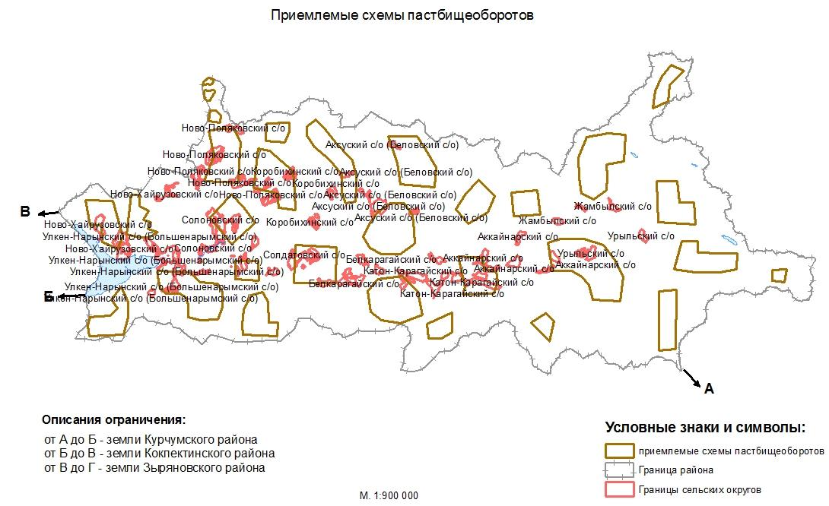

Приложение № 3
к постановлению
акимата Катон-Карагайского
района от 16 июля 2018 года
№ 308

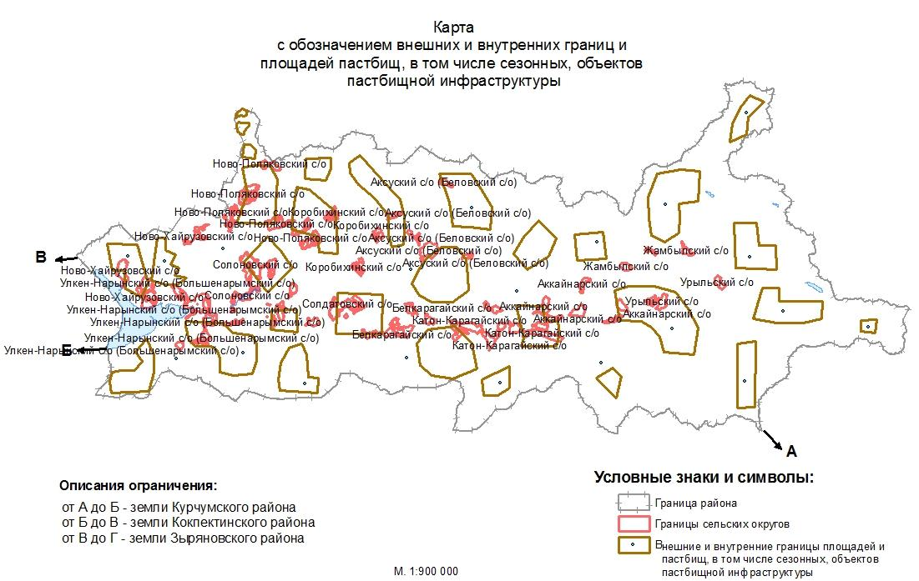

Приложение № 4
к постановлению
акимата Катон-Карагайского
района от 16 июля 2018 года
№ 308
Схема доступа пастбищепользователей к водоисточникам (озерам, рекам), составленную согласно норме потребления воды

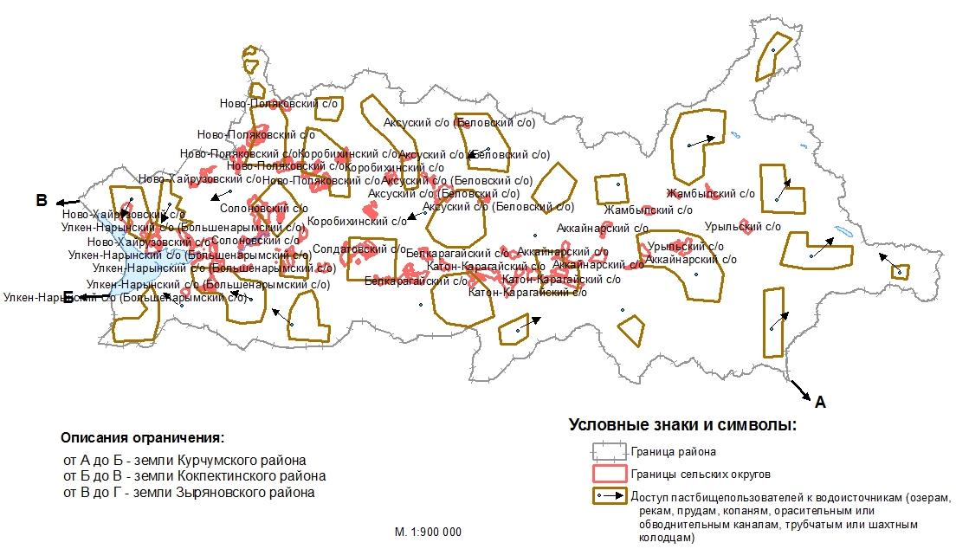

Приложение № 5
к постановлению
акимата Катон-Карагайского
района от 16 июля 2018 года
№ 308

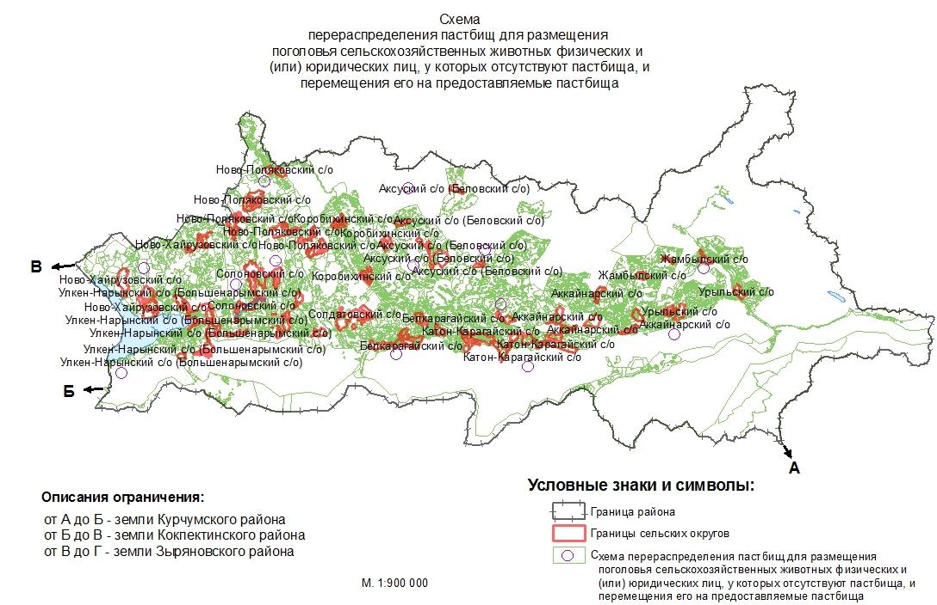

Приложение № 6
к постановлению
акимата Катон-Карагайского
района от 16 июля 2018 года
№ 308

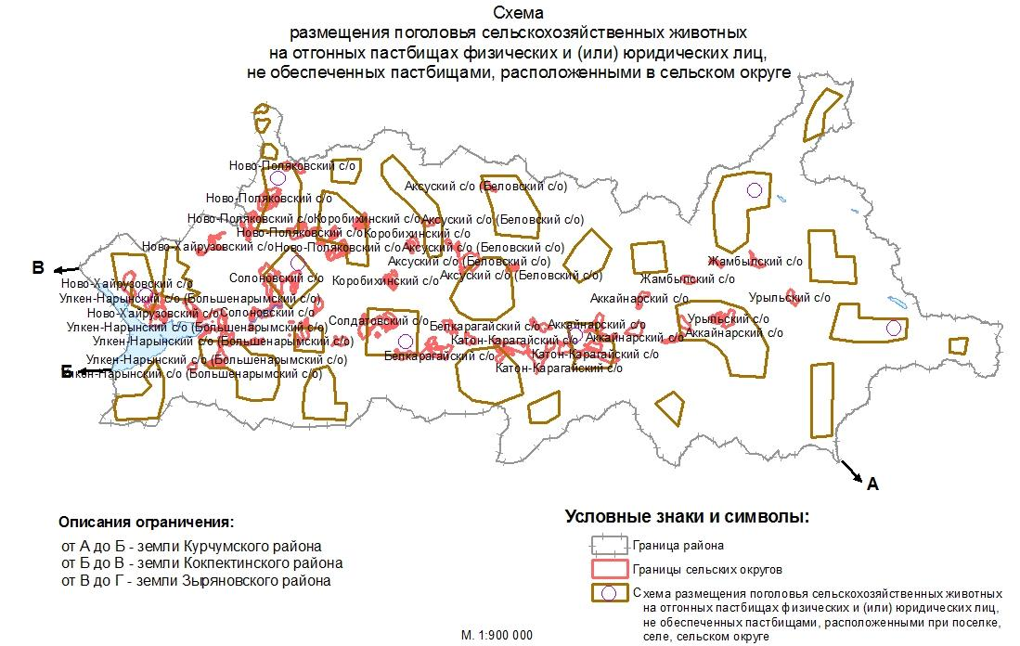

© 2012. РГП на ПХВ «Институт законодательства и правовой информации Республики Казахстан» Министерства юстиции Республики Казахстан

